Quienes Somos

**"Nuestro objetivo ofrecer productos confiables y modernos, buscando la mejor solución para cada uno de nuestros clientes"**

Somos importadores directos, nos dedicamos a la distribución y venta, de motores y accesorios para automatizaciones de portones y cortinas. Nuestros clientes instaladores o particulares cuentan con el servicio de pos venta profesional y comprometido. Comercializamos productos que proporcionan seguridad y comodidad a sus consumidores, desde Córdoba y para todo el país.

A medida que la tecnología avanza, la realización de tareas cotidianas se va haciendo cada vez más sencilla, gracias a la [**domótica**](https://www.electricasas.com/que-es-la-domotica/), en este caso la opción más sencillas y que se encuentra entre las alternativas más económicas, para ingresar la domótica a tú hogar, es la de motorizar y automatizar.

La automatización de sistemas de apertura y cierre, brinda una experiencia cómoda y con muchas ventajas.

Los sistemas automatizados permiten que una acción que tendría que ser llevada a cabo físicamente por usted, sea realizada a través de nuestros motores para automatizar. Entonces hay más que buenas razones por las que decidirse por la automatización.

En muchos hogares la apertura mediante un control remoto y un motor ya está implementada, en otros casos, esta opción ya ha sido considerada y las puertas han sido preparadas desde su fabricación para el agregado de un motor. Si ninguno de estos fuera el caso, la adaptación del sistema de motorización, asesorado por nuestro equipo de expertos y realizado por técnicos capacitados, es una tarea sencilla.

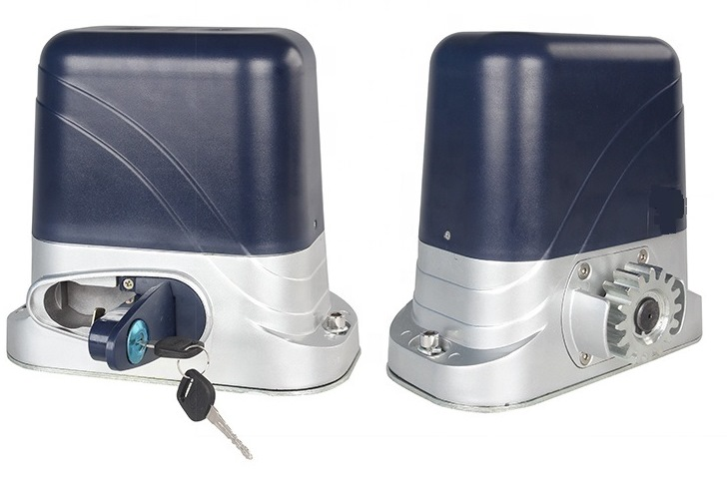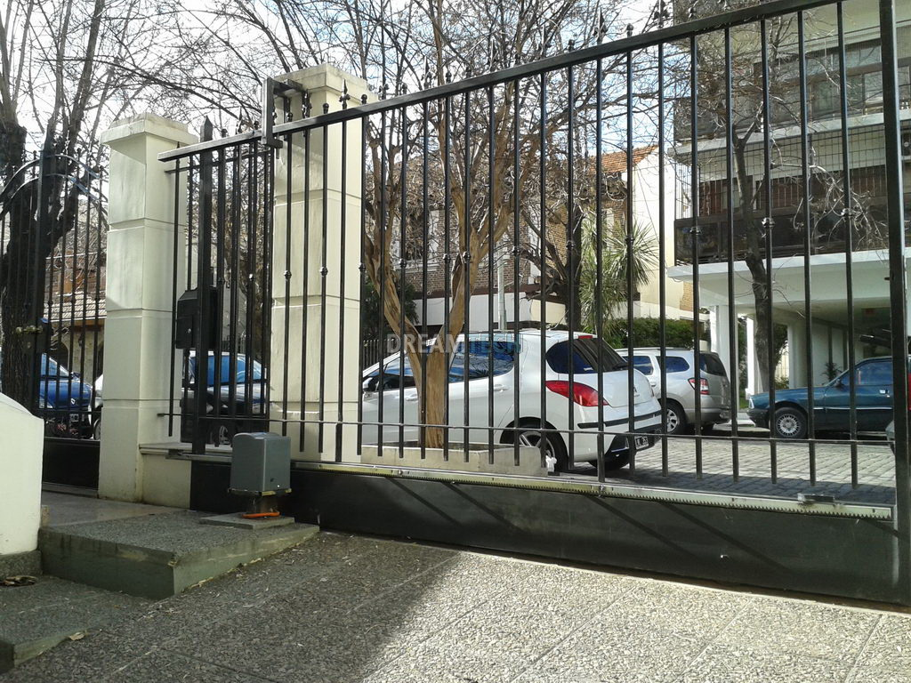

#### Corredizos

Ideales para su uso en rejas y cerramientos por su gran adaptación a la intemperie

Ventajas:

* Bajo mantenimiento.
* No ocupan espacio de barrido.
* No limita la altura de paso.
* Pueden instalarse sobre la línea de edificación sin molestar en veredas.
* Resistentes, poco vulnerables, por la acción del viento, al abrir o cerrar.



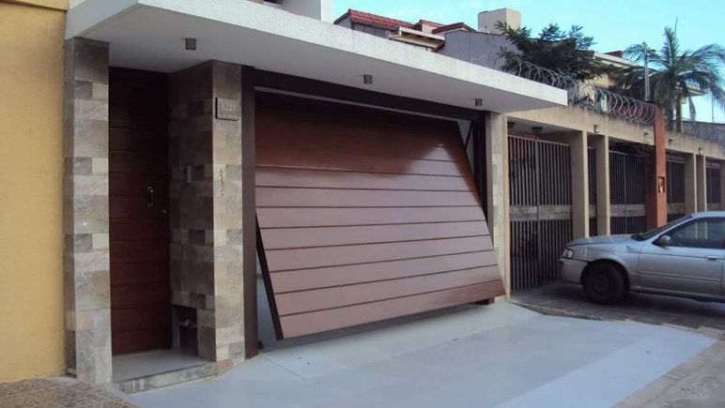 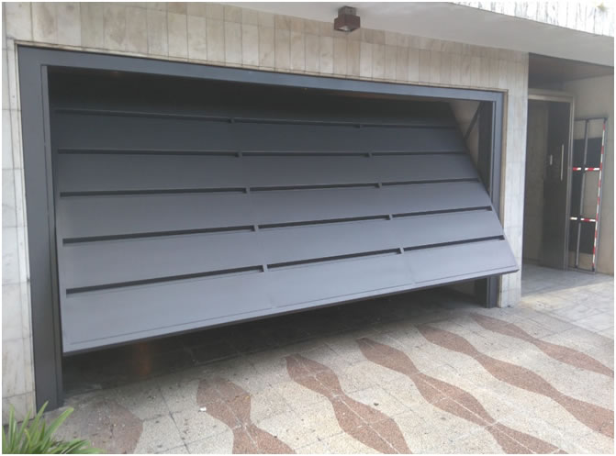

#### Levadizos

Elección inteligente, permiten que se puedan abrir o cerrar rápido, entre 6 a 10seg. en promedio cada acción. Esto permite que, en horas inseguras, puedas ingresar o salir del lugar sin preocuparte por ser víctima de un asalto. Además, la ventaja de realizar esta acción a través de un sistema remoto, supone una medida de seguridad extra.

Ventajas:

* Rápida y segura apertura.
* Funcionamiento sencillo, y de excelente solución.
* Ideales para lugares de uso intensivo como condominios o garajes de viviendas familiares.

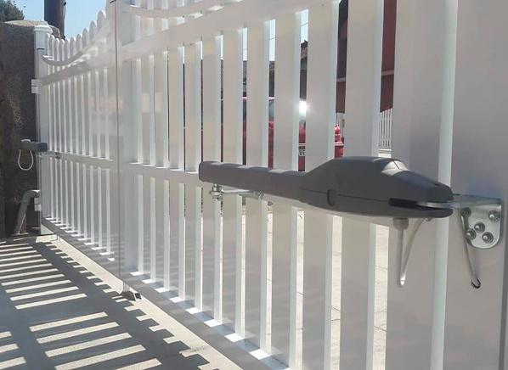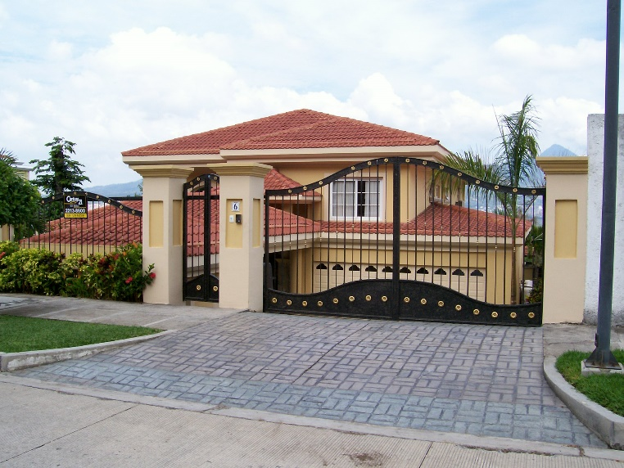

#### Pivotantes

Ideal para aquellos que quieren combinar la elegancia con el confort.

Ventajas:

* Realza el valor de la propiedad, elegancia arquitectónica
* Funcionalidad en el paso vehicular.
* No limita la altura de paso
* Indicado para uso familiar o comercial
* Vienen en las versiones doble e individual

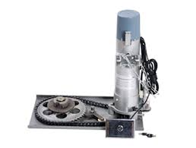 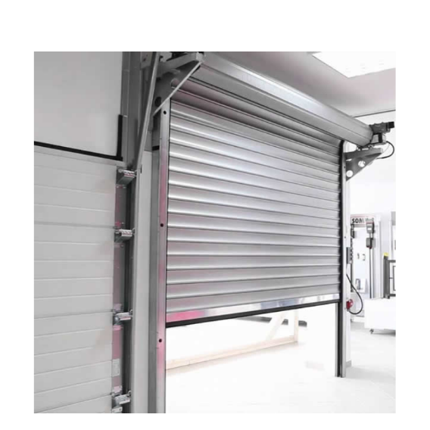

#### Cortinas Automáticas

Ideal para aquellos que quieren combinar seguridad con la innovación.

Son muy útiles para los negocios ya que cualquier persona puede utilizarlas sin necesidad de hacer un trabajo manual.

Ventajas:

* Indicado para uso familiar o comercial
* Recomendado para cierre de aberturas perimetrales como galerías, quinchos, etc.
* Automatizadas Son muy útiles para los negocios ya que cualquier persona puede utilizarlas sin necesidad de hacer un trabajo manual.
* seguridad. Las cortinas automáticas quedan bloqueadas, por su propio peso, una vez que están cerradas. Ese bloqueo no es fácil de romper, lo que las vuelve más seguras que las manuales.
* Estas cortinas utilizan un motor, pero en caso de que no haya electricidad pueden utilizarse ya que utilizan un sistema de destrabe y elevación manual.
* Este tipo de automatización puede hacer que una cortina muy pesada pueda levantarse y bajarse sin dificultad.

En **Opentec** podemos asesorarte sobre el tipo más adecuado para tu negocio o incluso para tu hogar. Solo tienes que llamarnos y nuestros expertos podrá darte información más detallada.

Es importante que tengas presente que puertas o portones automatizados requieren de mantenimiento periódico. De esta manera, puedes lograr que la estructura dure más tiempo y el motor tenga una vida útil más larga.

En general, se recomienda un mantenimiento de estos sistemas al menos en un período de 12 meses. Durante esta revisión, un técnico calificado puede evaluar si existen daños durante ese tiempo y reparar las fallas. Además, determinar si existen riesgos que puedan alterar la funcionalidad, y prevenirlos con tiempo.